計算機概論 JAVA作業 497700085 林章豪

1. 先到下列網站
http://chortle.ccsu.edu/java5/Notes/chap05/ch05_1.html
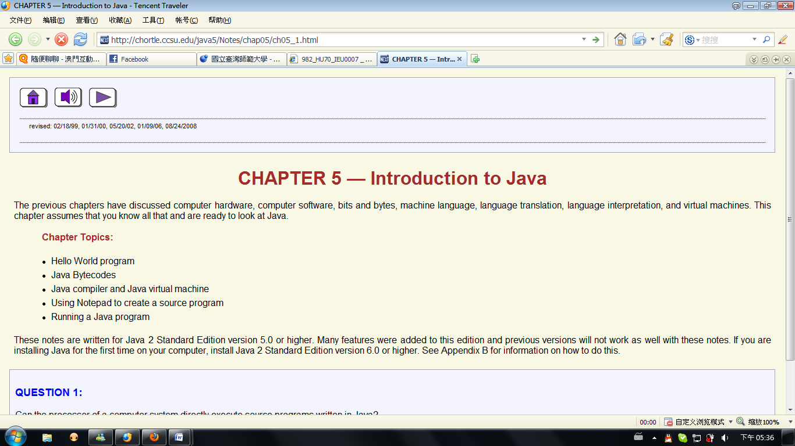

抓取程式碼
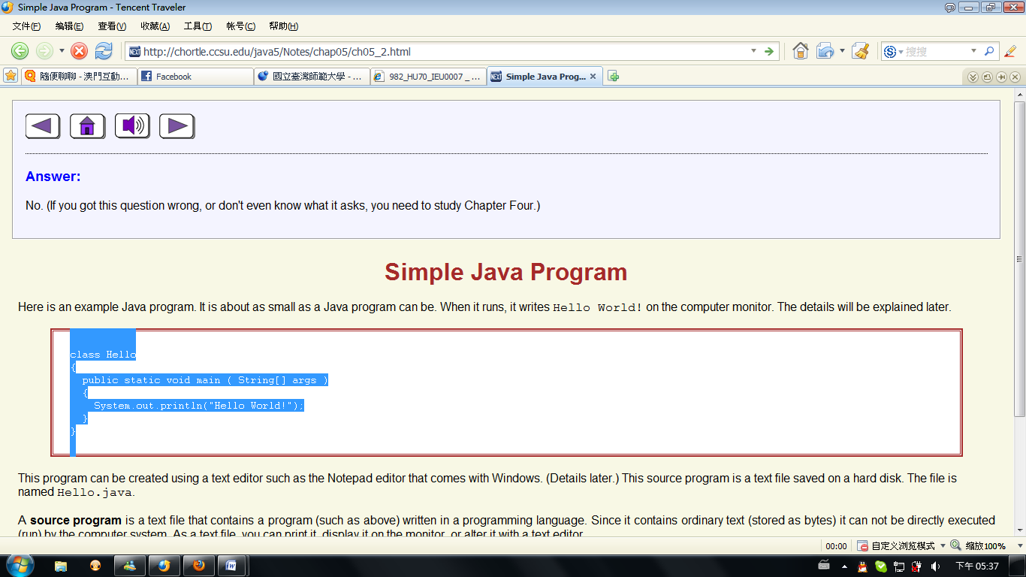

2. 把抓取到的程式碼 開啟記事本 然後貼上
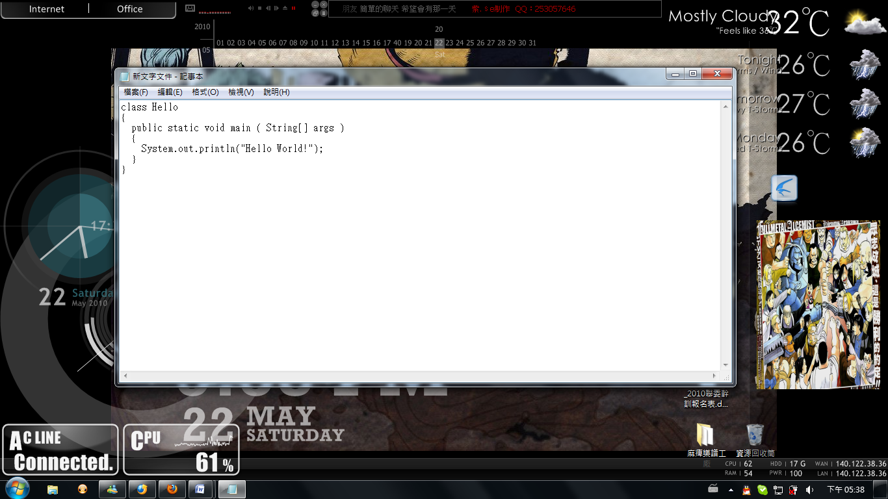

3. 把記事本存檔於
D:\Program Files\Java\jre6\bin
檔名為「Hello.java」
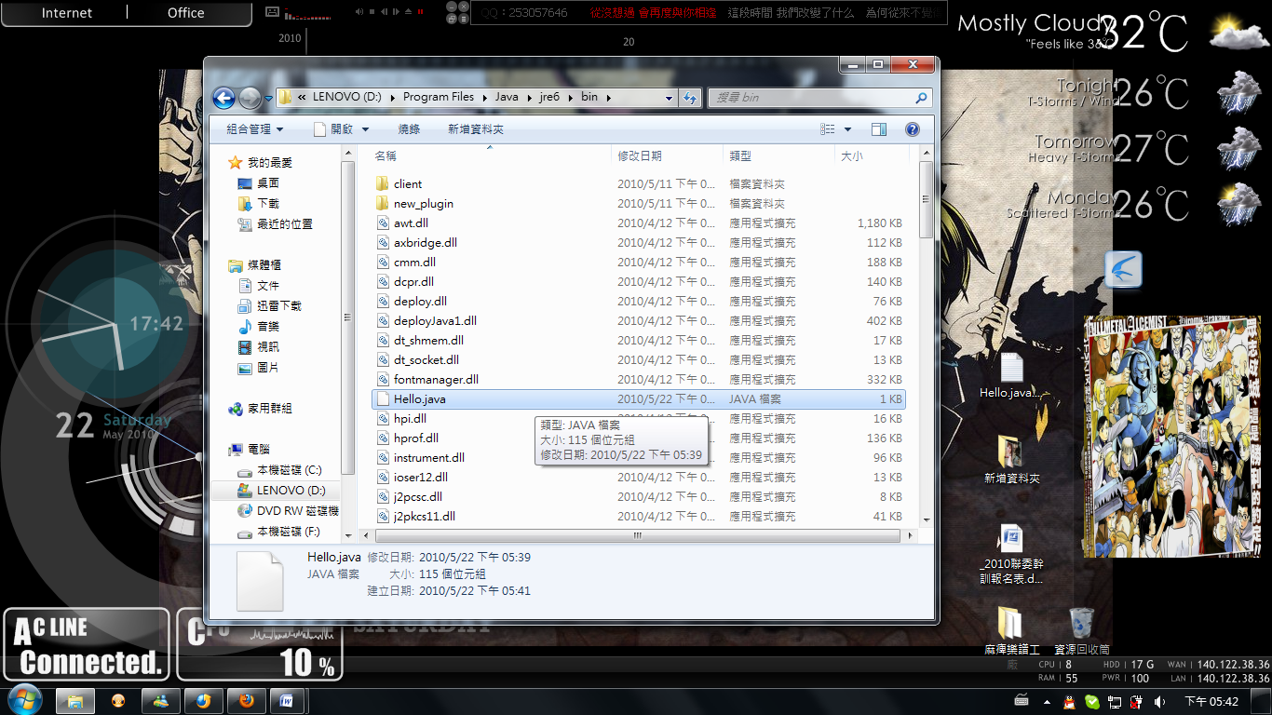

4. 開始→執行→打cmd 然後接著以下步驟
